Созидательную силу музыки люди знали давно. Ещё боги Древней Греции состязались между собой в пении и игре на музыкальных инструментах. Музыканты провозглашались пророками, способными прозревать прошлое и предсказывать будущее благодаря той чудодейственной памяти, которую заключало в себе их искусство. Именно музыкант Орфей был тем единственным человеком, которому открылись ворота в Аид¹ – их открыли божественные звуки его лиры и его волшебного голоса.
Одиссей, путешествуя с аргонавтами привязал себя к мачте корабля и проплывая мимо побережья, где сладкоголосые сирены завлекали своим пением мореплавателей на острые прибрежные скалы. Одиссею удаётся избежать опасности, заткнув своим спутникам уши воском; сам он слышит пение сирен, крепко привязанный к мачте залив воском уши своих товарищей
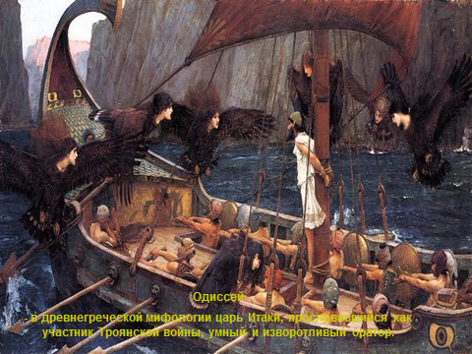
Сирены- — в греческой мифологии морские существа, олицетворявшие собой обманчивую, но очаровательную морскую поверхность, под которой скрываются острые утёсы или мели. Сирены - это полуптицы-полуженщины (в некоторых источниках полурыбы-полуженщины), унаследовавшие от отца дикую стихийность, а от матери-музы — божественный голос.
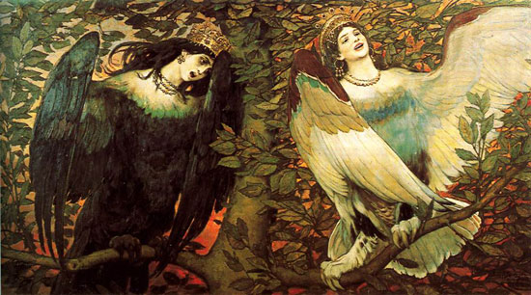
Ноктюрн- в18 веке – цикл небольших пьес (род сюиты) для ансамбля духовых инструментов или в сочетании их со струнными; исполнялись вечером, ночью.
У К.Дебюсси - три симфонические пьесы:
«Облака»,
«Празднества» и «Сирены», последняя – с женским хором.

- Вопросы к уроку:
- Что означают слова: «Искусство влияет на жизнь»?
- Как и какими средствами музыка воздействует на человека?
3 О какой музыке вы узнали сегодня?
4 Каким характером, особенностями должна обладать музыка, чтобы влиять на чувства и поступки людей

